**Recursos Humanos:**

**Minutas de las reuniones:**

Jueves 12/8:

Nos juntamos el día jueves para averiguar sobre múltiples juegos simples de programar, votamos y discutimos pero no hubo acuerdo. Se seleccionaron tres posibles juegos los cuales son: Snake, el Pong, y el Gorilla.bas.

Viernes 18/8:

Nos juntamos el día viernes de 9:10 a 9:50 a hablar sobre las dificultades de hacer tal juego o tal otro y si es posible hacerlo en el tiempo que nos queda de cursada y con las habilidades de programación actuales que posee cada integrante del grupo. Nos pusimos de acuerdo en hacer un juego elegido por votación siempre y cuando lo podamos hacer sin que se complique demasiado su elaboración, caso contrario bajaremos nuestra prioridad a un juego de menor nivel. Hemos hablado sobre las distintas formas de programar el juego elegido y llegamos a una conclusión.

Viernes 25/8:

Este día nos pusimos de acuerdo en cómo utilizaremos el controlador de versiones Git, quien trata el proyecto y quienes van a ser los miembros. Además se desarrolló el Kanban y se dividieron las tareas con las que va a empezar cada integrante del grupo.

Viernes 15/9:

Nadie hizo nada sobre el juego, todavía no empezamos a utilizar Git, y aunque ya tenemos nuestro repositorio, hoy empezamos a hacer un diagrama de clases entre el grupo para tener en cuenta que objetos y atributos tendremos en nuestro juego, cuantas imágenes importar y cuál será el ancho y alto de la pantalla.

Jueves 21/9:

Nos fijamos cual de nuestros integrantes sabe más de diseño gráfico y le preguntamos si estaba dispuesto a hacer el fondo del juego teniendo en cuanta varios aspectos claves del mismo. El juego está en fase de desarrollo. Se presentó un problema ya que según que dimensión de la pantalla hagamos, la imagen de fondo debe ser distinta, entonces tuvimos que fijar una resolución para hacer el fondo, pero dentro de la zona del fondo está la zona del juego con otras resoluciones, por lo que al no tener aún estas resoluciones estaríamos programando topes y márgenes del fondo que todavía no sabemos las medidas.

Viernes 6/10:

Nos juntamos el viernes para ver los avances de cada integrante con respecto al proyecto. El juego ya está muy avanzado. Al faltar poco para terminar decidimos agregarle algo nuevo, la música que se escucharía de fondo durante el juego. Se le encargo a un integrante del grupo que seleccione una lista de temas para luego someterla a votación y decidir cuál será el audio del juego.

Viernes 20/10:

Una vez ya elegida la música del juego se comenzó a discutir como programar las ultimas funcionalidades del juego, el menú y como se determinaría las puntuaciones de los jugadores.

Viernes 27/10:

Se probó por última vez el juego y se llegó a la conclusión de que ya no hay más por hacer con respecto a la programación. Se comenzó a realizar la documentación.

**Kanban:**

Para la organización del grupo durante la elaboración de este trabajo se eligió utilizar la metodología ágil kanban que consiste en crear un cuadro el cual se dividirá en las columnas que necesite el proyecto (siendo las más comunes To-do, haciendo y terminado). En la primera columna se colocan las tareas que hay que hacer y el integrante del grupo que la realizará y mientras se vaya avanzando en las tareas estas cambiaran de una columna a otra hasta que se finalicen.

Para empezar se crearon tres columnas y se asignaron las tareas principales para comenzar el proyecto:

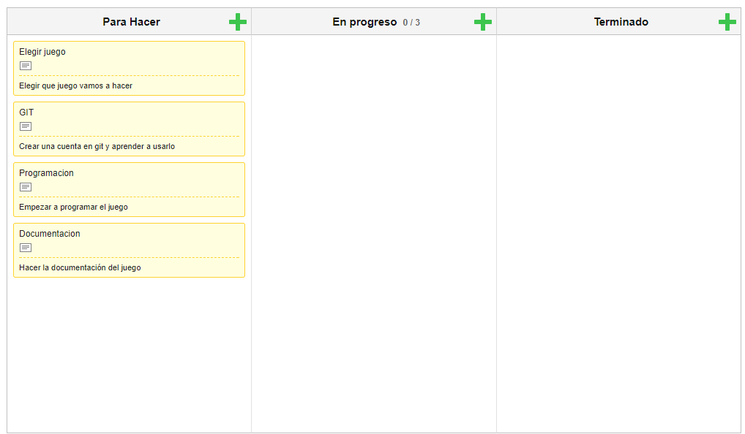

A medida que se iban realizando algunas tareas comenzaban a surgir nuevos problemas a resolver:

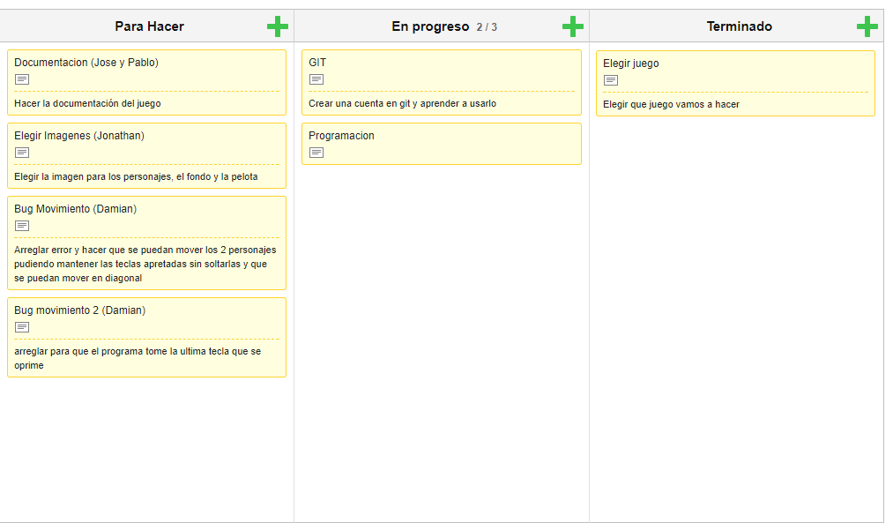

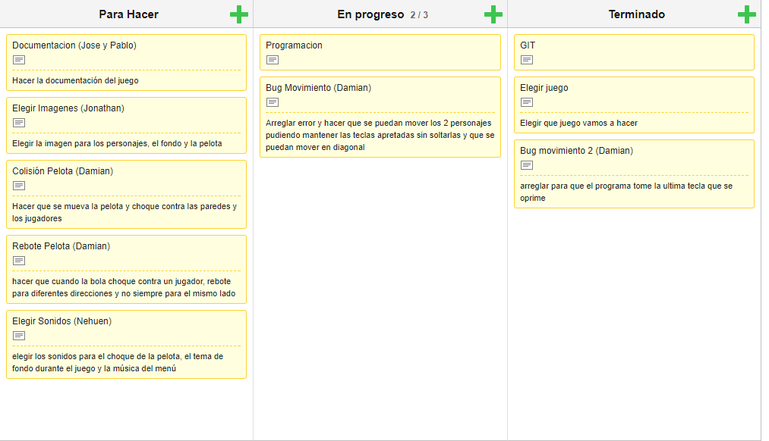

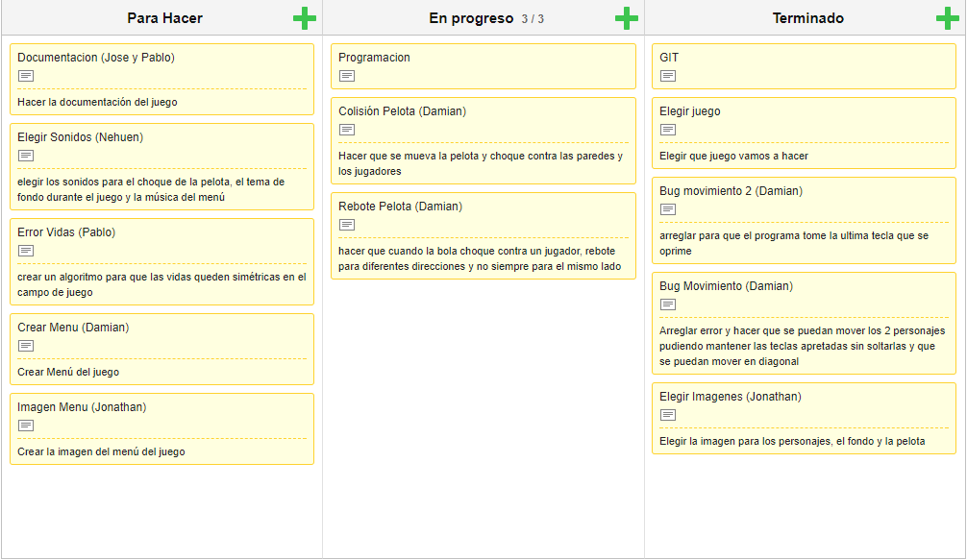

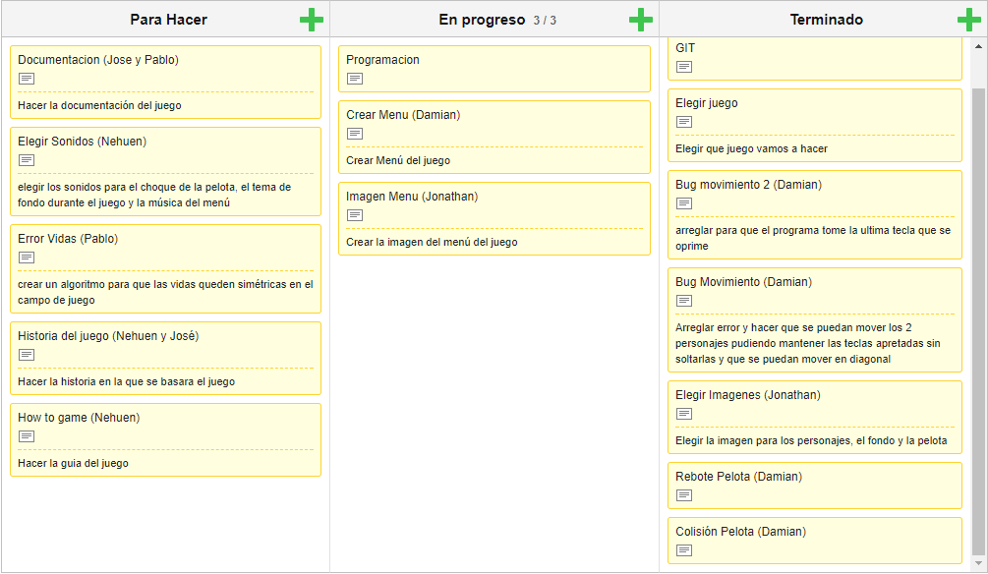

Las tareas se fueron resolviendo hasta terminar con el proyecto:

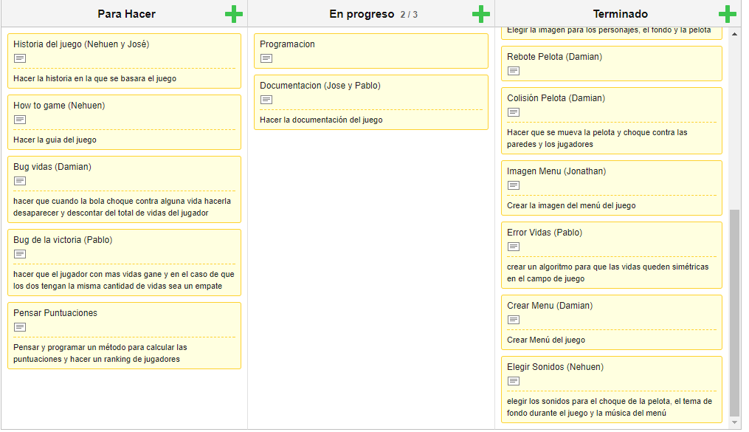

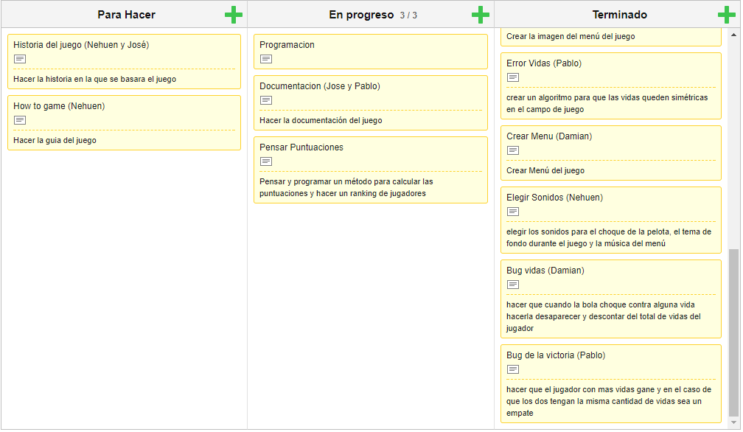

Una vez que ya no quedaban mas tareas “Para Hacer”, se terminaron las ultimas tareas y se dio por finalizado el proyecto:

